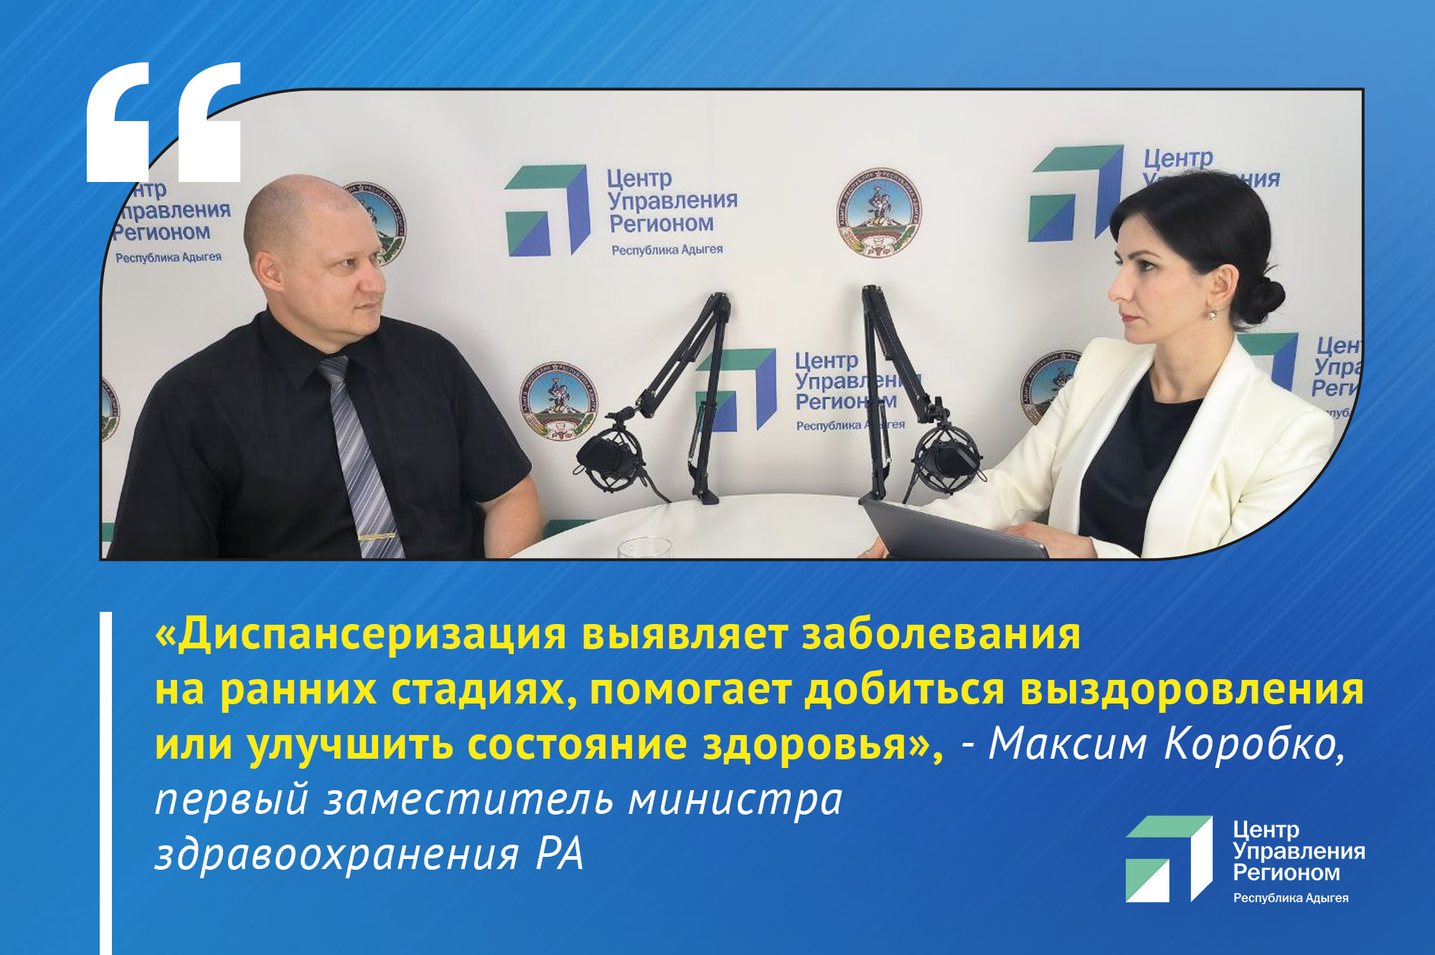Как часто нужно проходить диспансеризацию или профилактический медосмотр? Может ли житель другого региона пройти обследование в Адыгее? Как пройти диспансеризацию, если человек работает в будние дни? Какие обследования и консультации врачей входят в диспансеризацию? На эти вопросы в прямом эфире ЦУР Адыгеи ответил первый заместитель министра здравоохранения РА Максим Коробко.

По словам представителя ведомства, диспансеризация выявляет заболевания на ранних стадиях. А значит, лечение будет назначено своевременно, что предотвратит развитие болезни.

В эфире Максима Коробко спрашивали, как часто нужно проходить диспансеризацию?

«Диспансеризация проводится 1 раз в 3 года для людей в возрасте от 18 до 39 лет. Для жителей региона от 40 лет и старше - ежегодно. Профилактические медицинские осмотры проводятся ежегодно», - отметил Максим Коробко.

Во время трансляции зрители задали вопрос спикеру ЦУР Адыгеи: можно ли пройти диспансеризацию без республиканской прописки?

Первый замминистра здравоохранения пояснил, что это возможно, если человек прикреплен к одной из поликлиник региона.

«Как пройти диспансеризацию, если я работаю в будние дни?» - спросила в социальных сетях жительница Майкопа.

«Работодатели в соответствии с Трудовым кодексом обязаны давать оплачиваемый выходной в будний день для прохождения сотрудником диспансеризации. Если все-таки нет возможности пройти обследование в будний день, то можно обратиться в поликлинику в субботу до 12 часов», - пояснил представитель Минздрава РА.

Во время трансляции жители республики поинтересовались, консультации каких врачей можно получить, какие сделать обследования и анализы во время диспансеризации?

«На первом этапе диспансеризации измеряют артериальное и внутриглазное давление, делают ЭКГ, ФЛГ. Все женщины сдают анализ на онкоцитологию, а пациентки в возрасте от 40 лет проходят маммографию раз в 2 года. Мужчинам в возрасте от 45 лет обследуют предстательную железу. Первый этап завершается консультацией терапевта. Если результаты анализов и исследований покажут патологию, врач направит человека к профильным докторам – это и есть второй этап диспансеризации», - прокомментировал Максим Коробко.

Люди, переболевшие ковидом, при диспансеризации проходят дополнительные исследования легких и системы кровообращения.

Полную запись прямого эфира с Максимом Коробко смотрите в официальном сообществе Министерства здравоохранения РА во «ВКонтакте» по ссылке.

